**Итоги олимпиады профессионального мастерства по профессии**

**«Сварщик (электросварочные и газосварочные работы)»**

В соответствии с приказом министерства образования и молодежной политики Ставропольского края от 04 апреля 2014 года № 238-пр «Об организации и проведении II этапа краевой олимпиады профессионального мастерства среди обучающихся профессиональных образовательных организаций, подведомственных министерству образования и молодежной политики Ставропольского края, по профессии «Сварщик (электросварочные и газосварочные работы)» в целях повышения качества профессионального образования, значимости и престижа профессии, определения лучшего среди обучающихся профессиональных образовательных организаций в период с 17 по 18 апреля 2014 года на базе государственного бюджетного образовательного учреждения среднего профессионального образования «Региональный многопрофильный колледж» г. Ставрополь проведена краевая олимпиада профессионального мастерства по профессии «Сварщик (электросварочные и газосварочные работы)».

В краевом этапе Олимпиады приняли участие 15 обучающихся из 15 профессиональных образовательных организаций края.

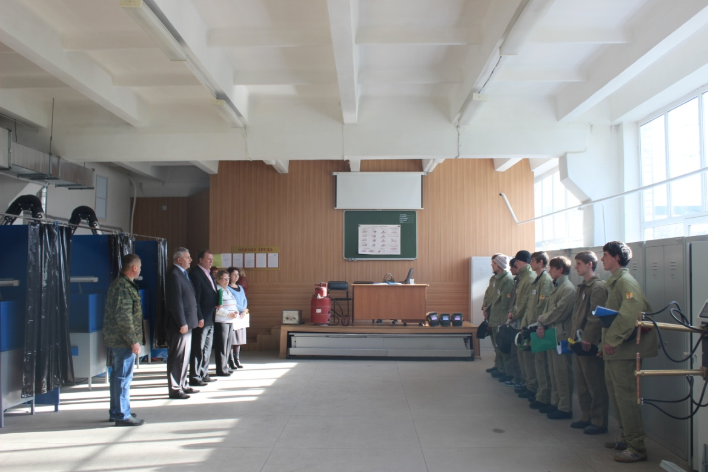

Оргкомитет и жюри Олимпиады отметили высокий организационно-методический уровень подготовки и проведения Олимпиады, хороший уровень теоретических знаний, практических умений и навыков большинства участников.

Олимпиада включала выполнение теоретического и практического заданий. Содержание и сложность теоретического и практического заданий соответствовали образовательным программам подготовки квалифицированных рабочих, применительно к периоду обучения.

Для теоретического задания было представлено три варианта тестовых заданий, каждый вариант состоял из 25 вопросов по специальным дисциплинам с вариантами ответов. В ходе жеребьевки председателем жюри был выбран вариант № 2. Время выполнения задания 2 часа. Общее количество баллов - 25.

Практическое задание «Сборка и сварка коптильни» включало в себя:

- слесарная подготовка заготовок;

- сборка изделия под сварку по госту 5264-80 (соответствие расположения и размеров, установленных относительно друг друга деталей по технологическому процессу);

- сварка изделия (швы выполняются в нижнем положении);

- зачистка швов;

- контроль готового изделия (внешний осмотр и гидравлический контроль).

Сварка изделия выполнялась ручным дуговым способом, источниками питания постоянного тока, электродами марки АНО-21 03мм. Максимальное количество баллов – 75.

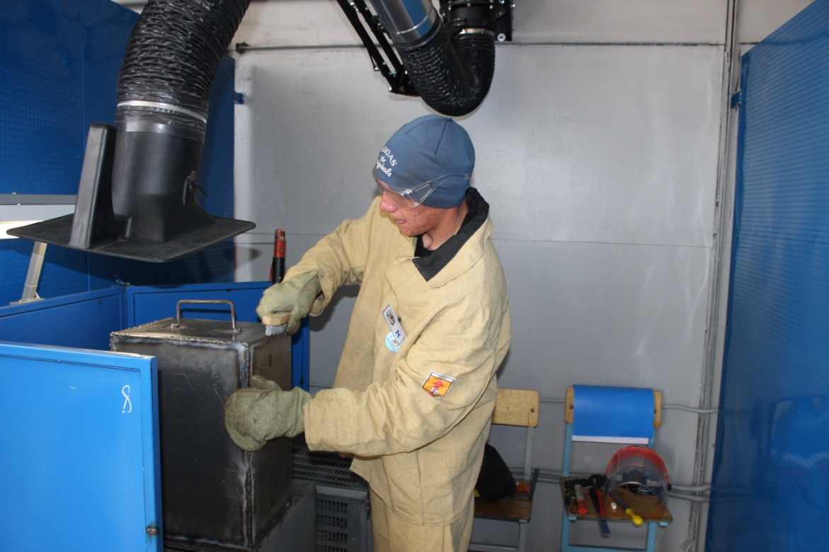

 По набранным баллам места распределились следующим образом:

|  |  |  |  |  |  |  |
| --- | --- | --- | --- | --- | --- | --- |
| № п.п. | Ф.И.О. участника | Название учебного заведения | Средний балл  теория | Средний балл практика | Общий  балл | Занятое место |
| 1 | Немчинов Александр  Сергеевич | ГБОУ СПО «Региональный многопрофильный колледж»  г. Ставрополь | 24 | 75 | 99 | 1 |
| 2 | Сергеев  Василий Николаевич | ГБОУ СПО «Региональный политехнический колледж»,  г. Буденновск | 15 | 74 | 89 | 2 |
| 3 | Забелин  Алексей Александрович | ГБОУ СПО «Георгиевский политехнический техникум» | 11 | 73 | 84 | 3 |
| 4 | Черсков  Андрей  Алексеевич | ГБОУ СПО «Ставропольский государственный политехнический колледж» | 7 | 73 | 80 | 4 |
| 5 | Кулаков  Александр Евгеньевич | ГБОУ СПО «Благодарненский агротехнический техникум» | 14 | 65 | 79 | 5 |
| 6 | Пахомов  Аркадий  Сергеевич | ГАОУ ВПО «Невинномысский государственный гуманитарно-технический институт» - колледж | 12 | 67 | 79 | 5 |
| 7 | Велиев  Аскер  Руфатович | ГБОУ НПО «Профессиональное училище №39»  г. Зеленокумск | 8 | 69 | 77 | 6 |
| 8 | Хочуев  Александр Канаматович | ГБОУ СПО «Лермонтовский региональный многопрофильный колледж» | 9 | 68 | 77 | 6 |
| 9 | Катенев  Игорь  Витальевич | ГБОУ СПО «Григорополисский сельскохозяйственный техникум имени атамана  М.И. Платова» | 10 | 67 | 77 | 6 |
| 10 | Вялков  Василий Сергеевич | Кочубеевский гуманитарно-технический колледж - филиал НГГТИ | 6 | 68 | 74 | 7 |
| 11 | Седлярович  Максим  Игоревич | ГБОУ НПО «Профессиональный лицей имени казачьего генерала  С.С. Николаева» | 8 | 65 | 73 | 8 |
| 12 | Колмыченко Николай  Петрович | ГБОУ СПО «Профессиональный лицей №28» | 13 | 59 | 72 | 9 |
| 13 | Коробов  Владислав Анатольевич | ГБОУ СПО «Государственный агротехнический колледж»  с. Московское | 10 | 56 | 66 | 10 |
| 14 | Белоножкин  Николай  Витальевич | ГБОУ СПО «Железноводский художественно-строительный техникум» | 8 | 53 | 61 | 11 |
| 15 | Джумалиев Мустафа  Абдулкеримович | ГБОУ СПО «Нефтекумский региональный политехнический колледж» | 10 | 48 | 58 | 12 |

В 2014 году во Всероссийской олимпиаде профессионального мастерства по профессии «Сварщик (электросварочные и газосварочные работы)» Ставропольский край представит Немчинов Александр Сергеевич, обучающийся ГБОУ СПО «Региональный многопрофильный колледж» г. Ставрополь.